Tirocinio Formativo e di Orientamento
Corso di Laurea Magistrale in Scienze Pedagogiche
Dipartimento di Scienze Umane per la Formazione “Riccardo Massa”
Università degli Studi di Milano – Bicocca
Workshop anno accademico 2023/24
L’inserimento nei servizi: come la progettazione della documentazione può diventare strumento per avviare e costruire un percorso educativo
20/11/2023, Gozzano (NO)
Conduttrice
Dott.ssa Cristina Ruga, Casa San Giuseppe - Gozzano
Partecipanti
Rossana Lavelli
Paola Leonardi
Giada Mullace
Giorgia Orlando
Sara Tagliabue

I principali contenuti trattati durante il Workshop e la metodologia utilizzata
La mattinata è iniziata con un momento di accoglienza al Centro Educativo Minori “Casa San Giuseppe” da parte dell’intera équipe. Il gruppo si è raccolto in una stanza appositamente predisposta per l’incontro, che è iniziato con una presentazione del Centro.
Nello specifico, la coordinatrice ha raccontato la storia dell’Ente, che nasce circa 100 anni fa come collegio per opera di don Guanella con l’intento di accogliere “tutte le persone, tutta la persona, tutta la comunità educativa”. Successivamente, la struttura che ospitava il collegio è stata venduta. Il servizio, che nel frattempo si è trasformato in una struttura residenziale per minori, ha trovato sede in un edificio adiacente. In poco tempo, la realtà comunitaria ha lasciato spazio all’attuale Casa San Giuseppe. Oggi, tale realtà ospita al suo interno due progetti. Il primo, il progetto Facciamo Centro, comprende un Centro Educativo Minori (C.E.M.) convenzionato con il Consorzio Intercomunale per i Servizi Socio-assistenziali C.I.S.S. di Borgomanero e il servizio post-scolastico “Verso l’autonomia”; il secondo è un Dopo-scuola educativo convenzionato con il Comune di Gozzano e riservato ai bambini della scuola primaria. Inoltre, l’Ente eroga un servizio di social housing per donne in difficoltà. Infine, la Casa ha avviato progetti laboratoriali aperti al territorio.
Dopo l’excursus storico, presentato con una metodologia frontale, la mattinata è proseguita con una visita guidata della struttura. Questo momento ha creato l’occasione per esplicitare l’importanza del contesto organizzativo e spaziale. Infatti, l’équipe ha sottolineato come la struttura dell’edificio sia in continuo adattamento in base alle esigenze e necessità delle persone che vivono il Centro. Ad esempio, la scelta di collocare un ragazzo in un gruppo piuttosto che in un altro è dettata anche dall’assetto fisico-spaziale della stanza dedicata al gruppo. Toccare con mano la realtà della struttura ha permesso di prendere consapevolezza di tali aspetti.
A seguire, è stato introdotto il tema della documentazione attraverso la simulazione di un colloquio di presentazione. Ogni componente dell’équipe si è accostato ad una partecipante al WS e, attraverso l’ascolto attivo, ha raccolto informazioni di base utilizzando uno strumento a griglia costruito per l’occasione. Terminato il colloquio, si è ricostituito il grande gruppo e gli operatori, in plenaria, hanno presentato ogni studentessa.
La prima parte della mattinata si è conclusa con un coffe break offerto dall’équipe educativa, durante il quale è stato possibile confrontarsi rispetto ai percorsi di studio e professionali di ognuno.
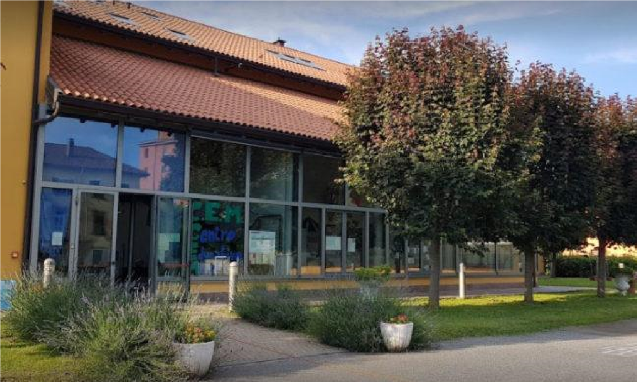
Una volta terminata la pausa, la coordinatrice ha invitato tutti i partecipanti a riposizionarsi nella sala principale dove ha presentato le due fasi di inserimento al C.E.M. che si distinguono in base al committente. Nello specifico:
- Richiesta inserimento da parte di PRIVATI.
  - RICHIESTA: attraverso un colloquio telefonico o in presenza, la famiglia manifesta il suo interesse.
  - VISITA AL CENTRO: viene fissato un incontro in cui la famiglia, minore compreso, visita la struttura con il coordinatore o un educatore che ne fa le veci.
  - COLLOQUIO DI ISCRIZIONE: i genitori o i tutori dei minori incontrano il coordinatore che somministra loro l’intervista di iscrizione e finalizza le firme necessarie.
  - OSSERVAZIONE: al minore viene assegnato un educatore di riferimento che interagisce con lui nel piccolo gruppo.
  - PATTO EDUCATIVO: l’educatore di riferimento stende un patto educativo con osservazione, bisogni, risorse e obiettivi di lavoro da condividere con la famiglia.
- Richiesta di inserimento da parte del SERVIZIO SOCIALE.
  - RICHIESTA: attraverso un colloquio telefonico l’assistente sociale richiede l’inserimento del minore.
  - COLLOQUIO DI PRESENTAZIONE: Viene fissato un incontro in cui l’assistente sociale presenta il caso portando la documentazione di cui è in possesso e rispondendo all’intervista somministrata dal coordinatore.
  - INCONTRO CON IL NUCLEO: accompagnato dall’assistente sociale, il nucleo familiare, minore compreso, visita la struttura.
  - OSSERVAZIONE: al minore viene assegnato un educatore di riferimento che interagisce con lui nel piccolo gruppo.
  - AVVIO PEI: l’educatore di riferimento stende l’osservazione dettagliata e raccoglie l’anamnesi familiare unendo la documentazione del servizio sociale, della N.P.I. e del minore stesso.
  - PATTO EDUCATIVO: l’educatore di riferimento stende un patto educativo con osservazione, bisogni, risorse e obiettivi di lavoro al C.E.M., A.S. e familiari aggiungono i propri impegni.
Tali contenuti sono stati presentati tramite una metodologia frontale. Nonostante ciò, il setting della stanza, organizzata con un grande tavolo centrale e le sedie disposte a cerchio, ha favorito la partecipazione e il dialogo tra i componenti. Infatti, durante il discorso, è sorta una discussione in merito alla condivisione di documenti, informazioni e strategie tra i diversi professionisti che si occupano della formazione di bambini e ragazzi. In particolare, si è riflettuto sulle lacune della rete che si occupa di ogni persona che vive tanto le istituzioni scolastiche quanto quelle educative. Queste ultime, spesso, faticano a trovare momenti di condivisione della documentazione, sia a causa di una burocrazia stringente, sia a causa di dinamiche che vengono a crearsi tra le diverse figure professionali.
L’approfondimento sulle fasi di inserimento al C.E.M. ha permesso di introdurre l’ultima attività della giornata in stile laboratoriale. Le studentesse si sono divise in due sottogruppi scegliendo un iter di inserimento in base agli interessi di ognuna. La consegna prevedeva la realizzazione di uno schema per strutturare l’intervista del colloquio conoscitivo da sottoporre alle operatrici che, attraverso un role-playing, hanno interpretato i committenti dell’inserimento del minore. Nel gruppo che si è occupato dell’inserimento da parte di privati, le studentesse hanno redatto un’intervista volta ad indagare i dati anagrafici dei genitori e del minore, soffermandosi sulle motivazioni che hanno portato la famiglia a richiedere l’ingresso del figlio al C.E.M. Quest’ultimo aspetto ha permesso di avviare un momento di riflessione. Infatti, durante il role-playing, l’educatrice che ha rivestito i panni del genitore, ha più volte sottolineato la volontà di iscrivere il ragazzo con lo scopo di trovare un luogo dove fargli trascorrere il pomeriggio in un luogo sorvegliato. Queste battute sono state l’occasione per riflettere sull’importanza di esporre in maniera chiara alle famiglie il mandato educativo del servizio.
Invece, nel gruppo che si è occupato dell’inserimento da parte del servizio sociale, le studentesse hanno proceduto costruendo una tabella considerando innanzitutto i dati anagrafici del minore per poi indagare la costituzione del nucleo familiare. Su quest’ultimo tema si è accesa una riflessione relativa alla consapevolezza che le famiglie possono presentare una configurazione complessa. Dunque, la difficoltà da superare è stata quella di trovare la modalità per porre domande aperte volte a indagare in maniera trasparente e completa le realtà familiari. Infine, le studentesse hanno voluto inserire una sezione volta ad indagare i punti di forza e di criticità del minore e del nucleo di riferimento.
Durante la seconda fase dell’attività, si è avuto modo di ragionare sulle scelte fatte nella stesura dell’intervista. In entrambi i gruppi è emersa una dimenticanza relativa a questioni pratiche come allergie, diete particolari, assunzione di farmaci. Infatti, non vivere la realtà del C.E.M. porta ad un’inevitabile mancanza di consapevolezza di alcuni fattori importanti, come, ad esempio, la gestione del momento del pranzo.
Terminata l’attività operatrici e studentesse sono tornate in plenaria per un momento finale di restituzione e riflessione. La coordinatrice ha mediato la condivisione di pensieri e considerazioni relativi al Workshop. Tra gli interventi è emerso più volte l’apprezzamento da parte delle partecipanti rispetto alla coesione e cooperazione del team, che ha dimostrato di lavorare in maniera sinergica su progettazione, documentazione e valutazione dei percorsi proposti al Centro. Infine, i saluti sono stati accompagnati da un piccolo dono da parte di Casa San Giuseppe costituito da un calendario e due cartoline di presentazione dei Servizi offerti.
Aspetti teorici che sostengono quanto affrontato e connessioni con le conoscenze esplorate durante il percorso formativo del Corso di Laurea Magistrale in Scienze Pedagogiche
Il contesto in cui è stato organizzato il workshop ha fatto emergere alcuni aspetti teorici che sostengono l’attività educativa - di primo e secondo livello – nella pratica quotidiana. Come è stato precedentemente esplicitato, la cultura del servizio fonda le sue radici nel pensiero e nell’opera di don Luigi Guanella e si esplicita nell’attenzione a tutte le persone, a tutta la persona, alla comunità educativa. Questo aspetto trova la sua realizzazione nel lavoro di rete che Casa San Giuseppe cura sul territorio attraverso i rapporti con le scuole, i servizi sociali, i servizi sanitari, le famiglie, verso la “promozione integrale della persona”, avendo come target principale il minore e la famiglia. Emerge un’idea di cura dell’individuo, con i suoi bisogni e le sue risorse, delle sue relazioni, dentro e fuori il centro, che viene incentivato a partecipare e ad impegnarsi nel proprio progetto educativo. Per questo motivo anche lo spazio che ospita i minori è pensato come luogo di accoglienza, valorizzazione ed espressione di sé, socializzazione. Lo spazio educativo si configura come sfondo integratore per favorire il senso di appartenenza e il benessere dei partecipanti, all’interno di un gruppo allargato e di piccoli gruppi. Oltre alle attività individualizzate e di gruppo, vengono progettate iniziative aperte alla popolazione dei comuni limitrofi, per creare connessioni con le realtà locali, per ampliare le relazioni con il territorio, per promuovere e rendere visibile il servizio alla comunità locale. In questo modo è possibile sperimentare momenti di condivisione nell’ottica di una comunità educante. Per esempio, sono state organizzate camminate nel territorio circostante ed in seguito realizzato un calendario a testimonianza dell’evento e per raccogliere fondi; sono stati altresì creati alcuni manifesti, volantini e quaderni per sensibilizzare sul tema della pace, in collaborazione con le scuole frequentate dai ragazzi. In generale quindi, l’équipe di Casa San Giuseppe, opera secondo una visione sistemica che si occupa di conoscere e prendersi cura degli ingranaggi che costituiscono il contesto sociale in cui è inserita. Gli aspetti teorici si esplicitano inoltre attraverso gli strumenti illustrati nel workshop, ovvero:
● griglia di domande per il colloquio con i genitori per l’inserimento al centro;
● patto educativo con la famiglia.
Questi sono stati creati nel tempo, sulla base dell’esperienza lavorativa quotidiana per risultare fruibili, semplici nella loro applicazione e che permettano di raccogliere la maggior quantità di dati ed elementi utili alla conoscenza dell’utente e della sua famiglia, affinché si realizzi una progettazione mirata. A questo proposito si sottolinea che tali strumenti vengono ridiscussi al bisogno, sulla base della contingenza e dei cambiamenti che avvengono all’interno del gruppo di lavoro e delle esigenze del centro. La scelta e la scrittura della documentazione è condivisa e rappresenta il risultato di un confronto tra operatori di diversa formazione ed esperienza professionale. Attraverso il patto educativo e il conseguente coinvolgimento attivo della famiglia, secondo la visione sistemica, si realizza un lavoro educativo basato sulla condivisione di azioni, obiettivi, strumenti, da parte di operatori e genitori. In secondo luogo, si amplia il progetto alla rete con scuola, eventuali professionisti pubblici o privati, che hanno in carico il minore e la sua famiglia. Un’altra modalità utilizzata dagli operatori per raccogliere elementi e ulteriore conoscenza dei minori è l’osservazione partecipata. Da quanto si è potuto conoscere in sede di workshop si evince che, in connessione con le conoscenze finora approfondite durante il percorso formativo, l’équipe operi con una postura riflessiva ed esplorativa. Dai racconti della coordinatrice e dell’intero gruppo di lavoro, emerge infatti la costante ricerca di metodi e strumenti che siano situati nella realtà quotidiana, con le sue possibilità e i suoi limiti, in base agli operatori e agli utenti presenti nel qui ed ora; i momenti strutturati in cui ciò avviene sono le riunioni e le supervisioni. In parallelo si realizza un lavoro di conoscenza del territorio, per ampliare le connessioni con enti ed attori che a vario titolo contribuiscono ad una progettazione a più mani, per un lavoro educativo diffuso. Il centro si apre così alla complessità del mondo esterno, considerata come un’opportunità da gestire più che come una difficoltà da affrontare, in virtù della globalità e della promozione integrale delle persone. A questo proposito l’équipe educativa, ospitando i gruppi di studenti e offrendo loro l’opportunità di un workshop formativo e di un tirocinio, vuole aprirsi al confronto, a nuove conoscenze, ad altre realtà, mettendosi in discussione, generando nuovi saperi e pratiche.
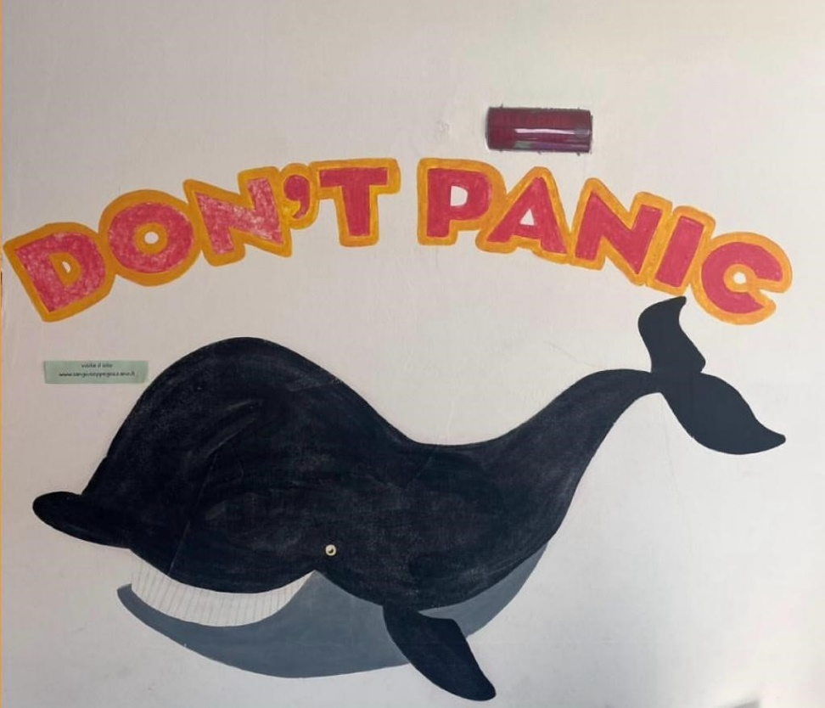

Conclusioni
L’esperienza vissuta ha permesso a tutti gli attori di arricchire il proprio percorso formativo e professionale. Infatti, come riportato sopra, da un lato le studentesse hanno trovato un servizio aperto al confronto e un esempio concreto di cooperazione tra professionisti e di utilizzo pratico ed efficace della documentazione. Dall’altro lato, il servizio si è arricchito grazie al confronto con l’Università. La coordinatrice, in chiusura dell’incontro, ha esplicitato che l’équipe spesso si trova ad organizzare e a partecipare ad eventi che possono mettere in relazione il servizio con altre realtà. Questa scelta è motivata da un duplice aspetto: innanzitutto, il servizio ha la possibilità di farsi conoscere, in secondo luogo, l’équipe trova occasioni di formazione e aggiornamento continui, oltre che di riflessione sui propri agiti e sulle proprie scelte.
In conclusione, incontri come questi dimostrano come nel lavoro educativo sia necessario e auspicabile adottare una postura di ricerca che non può prescindere dalla condivisione e dal confronto tanto all’interno dello stesso servizio quanto con altre realtà.

Si vedano le slide allegate, presentate all’incontro.
Informazioni prese dal sito https://www.sangiuseppegozzano.it/chi-siamo/
Si vedano le slide allegate, presentate all’incontro.

